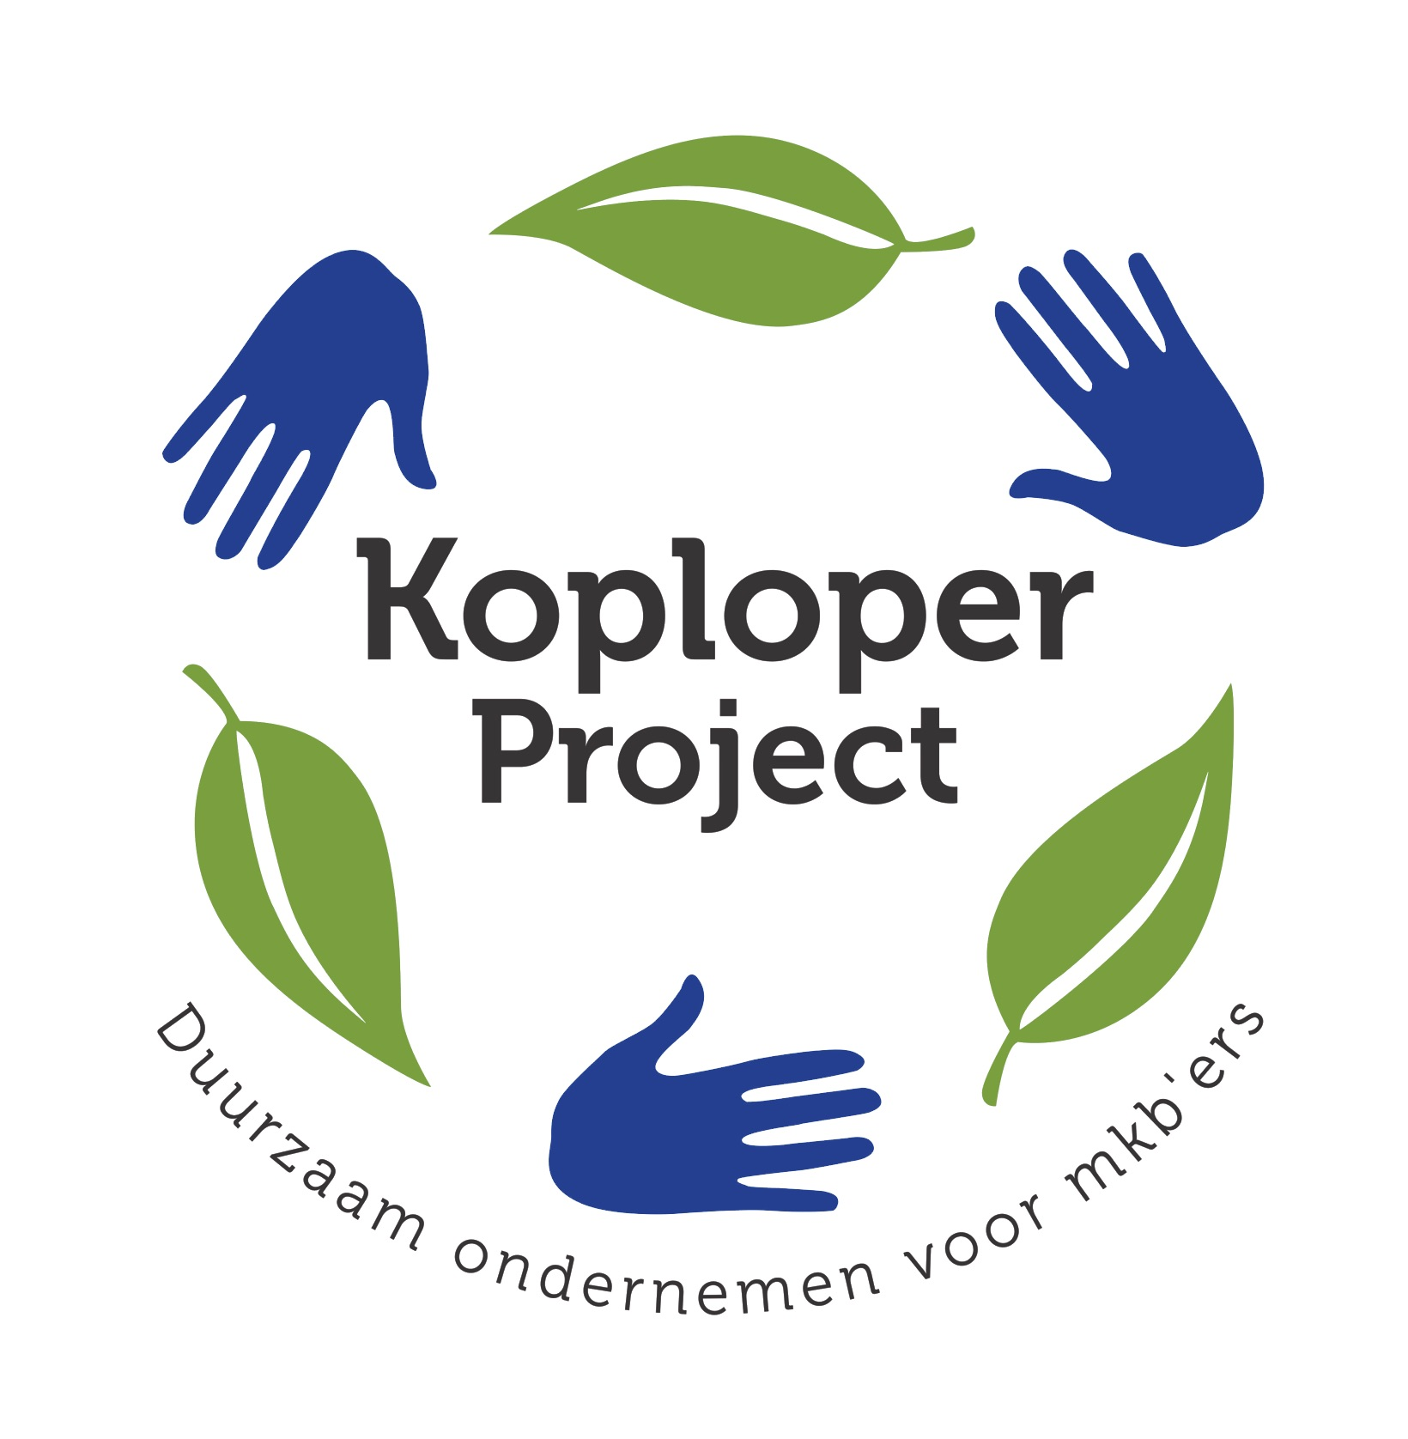
PERSBERICHT
19 oktober 2020

Koploperproject duurzaam ondernemen van start in Hoogeveen – De Wolden
In samenwerking met onder meer de gemeente Hoogeveen, de provincie Drenthe en Rabobank Het Drentse Land, starten we in het najaar van 2020 een nieuw Koploperproject. Bedrijven en andere organisaties uit Hoogeveen – De Wolden die op een praktische en inspirerende manier met duurzaam ondernemen aan de slag willen, kunnen zich nu aanmelden.

Toekomstbestendig ondernemen
Steeds meer ondernemers willen zelf een bijdrage leveren aan verduurzaming. Duurzaam en maatschappelijk verantwoord ondernemen is niet alleen een voorwaarde voor het bestaansrecht van bedrijven, maar gaat ook over tijdig voorsorteren op de transitie naar de nieuwe economie: klimaatneutraal, circulair en inclusief. Duurzaam ondernemen is dus vooral toekomstbestendig ondernemen. De coronacrisis laat ook zien dat een duurzamere koers meer nodig is dan ooit.

Waarom Koplopers?
De transitie naar een duurzame economie gaat niet vanzelf. Overheden kunnen bedrijven stimuleren en faciliteren, maar het werkt het beste als ondernemers elkaar overtuigen en enthousiast maken voor duurzaam ondernemen. Er zijn Koplopers nodig die het voortouw nemen en het peloton meetrekken.

Initiatief
De Koploperprojecten zijn in 2010 gestart door Jaap de Vries van DZyzzion en worden uitgevoerd samen met regionale adviseurs. Sindsdien zijn er al meer dan 45 Koploperprojecten uitgevoerd in meerdere provincies, met meer dan 400 deelnemers.

Voor wie?
Het Koploperproject richt zich in de eerste plaats op vooruitstrevende mkb-bedrijven met een omvang van minimaal 10 medewerkers. Maar ook andere organisaties, zoals zorg- of onderwijsinstellingen of gemeenten doen regelmatig mee. Door deelname aan het project krijgen ze de kennis, tools en een netwerk om (nog) duurzamer te gaan ondernemen.

Wat?
Op basis van een uitgebreide nulmeting met de DuOn-Scan stellen we een Duurzaamheidsprofiel op, waarmee de deelnemer precies weet wat er al goed gaat en wat er verbeterd kan worden. Met de Milieubarometer brengen we de milieuprestaties (waaronder de CO2-footprint) kwantitatief in kaart. Vervolgens stellen we een praktische Duurzaamheidsagenda op, de DuOn-Agenda. Daarmee wordt duurzaam ondernemen een permanent verbeterproces in plaats van een serie losse acties. Tenslotte werken de deelnemers aan het verbeteren van hun mvo-communicatie. In een aantal interne bijeenkomsten delen de deelnemers de tussentijdse resultaten met elkaar. In een slotsymposium worden hun ervaringen gedeeld met andere bedrijven uit de regio. Zo leren de deelnemers van elkaar, breiden ze hun netwerk uit en ontstaan nieuwe samenwerkingen. We zorgen ook voor de nodige positieve publiciteit voor de Koplopers.

Extra voordelig
De deelnamekosten bedragen €3.000 excl. btw *. Bedrijven kunnen (onder voorwaarden) voor deze ronde nog gebruik maken van een voucher ter waarde van €2.000 van het programma ‘Ik Ben Drents Ondernemer’ (IBDO) van de provincie Drenthe. Daarmee is deelname nu extra voordelig.

Aanmelden
Er is ruimte voor 10 tot maximaal 15 deelnemers. Aanmelden kan via deze link. Of per mail op info@dzyzzion.nl

Partners
Het Koploperproject Hoogeveen – De Wolden wordt mede mogelijk gemaakt door de gemeente Hoogeveen, de provincie Drenthe, Rabobank Het Drentse Land, IBDO, Natuur- en Milieufederatie Drenthe en MVO-Platform Noord.

Meer informatie
- Dit informatiefilmpje van 7 minuten laat zien wat het project inhoudt en wat het eerdere deelnemers heeft opgeleverd.
- Klik hier voor een factsheet (pdf)
- Uitgebreidere informatie vind je hier

Voor vragen kunt u contact opnemen met Jaap de Vries van DZyzzion: info@DZyzzion.nl of telefonisch: 0655 837273.

* excl. een startlicentie voor de Milieubarometer (€133,-)

